SPETEBROODT Flore

LEGRAND Théodore

MIDY Lucile

TPE

LE STRESS

Le stress est-il le propre de l’homme ?

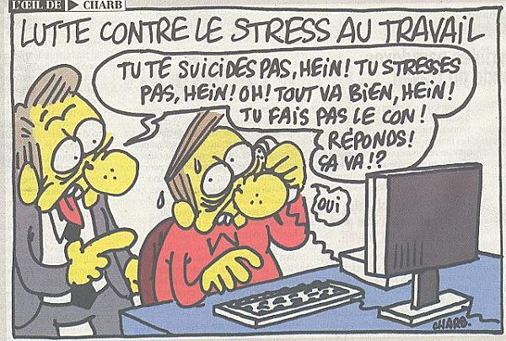
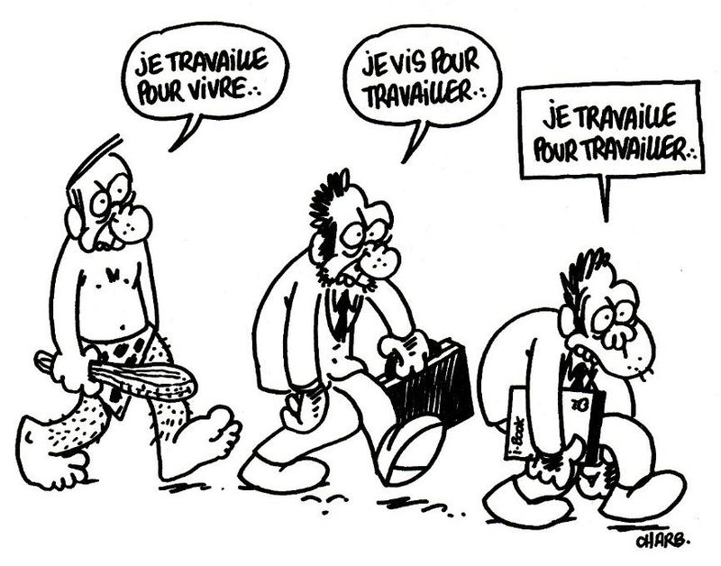



2014/2015

Sommaire
Problématique : Le stress est-il propre à l’Homme ?
Plan 1 (vrai)
- Qu’est que le stress ?
- Cas de l’Homme
- Causes
- Troubles et réactions de l’organisme liés au stress
- Le stress-il intemporel ?
- Etude du stress chez les animaux
- Stress ressenti par les souris
- Mémoire du stress
- Lien avec l’Homme
- Le stress hydrique.
- L’eau, or bleue.
- Ressource essentielle.
- En fonction des différents continents (+étude de cas)
- Chez les végétaux.
- Notre expérience
- Explication
- Pourquoi le sel, le froid, le manque d’eau stress les plantes ?

Plan 2 (ce que je propose
- Qu’est que le stress ?
- Cas de l’Homme
- Les causes du stress en général
- Les causes stress au travail
- Troubles et réactions de l’organisme liés au stress
- Etude du stress chez les animaux
- Stress ressenti par les souris
- Mémoire du stress
- Le stress hydrique.
- L’eau, or bleue.
- Ressource essentielle.
- En fonction des différents continents
- Chez les végétaux.
- Notre expérience
- Explication
- Pourquoi le sel, le froid, le manque d’eau stress les plantes ?

Introduction
Définition du stress : État réactionnel de l'organisme soumis à une agression brusque.
Les sources d'agression constituant des facteurs de stress sont innombrables : traumatisme, choc émotionnel, opération chirurgicale, intoxication, froid et, de façon générale, astreintes de la vie quotidienne (bruit, appels téléphoniques multiples, surmenage, transports urbains, etc.). En outre, certaines situations, a priori favorables (bon résultat d'un examen, réussite financière, événement familial agréable, etc.), peuvent entraîner des situations stressantes.
Lorsque le stress reste mineur, il joue un rôle positif en améliorant les capacités d'adaptation à l'agression. Il n'en va pas de même lorsque l'agression est trop intense ou qu'elle se prolonge.

Qu’est ce que le stress

Le stress lié au travail est l’ensemble des réactions que les employés peuvent avoir lorsqu’ils sont confortés à des exigences et à des pressions professionnelles ne correspondant pas à leurs connaissances et à leurs capacités et qui remettent en cause leur aptitude à faire face.
Le stress peut survenir dans des contextes professionnels très différents, mais il est souvent aggravé lorsque les employés ont le sentiment qu’ils ne son pas suffisamment soutenus par leurs chefs ou leurs collèges, et lorsqu’ils n’ont pas beaucoup de prise sur leurs travail ou sur la façon de s’y prendre pour faire face à aux exigences et aux contraintes de celui-ci.
Le stress est le résultat d’un décalage entres demande/pression et connaissances capacités. Il survient quand la pression dépasse la capacité de l’employé à faire sa tache ou alors quand la capacité de l’employé n’est pas suffisamment utilisée dans travail.
Le travail sain est du à la présence de facteurs favorable nombreux à la santé comme des structures de soutient, des informations qui touchent la santé au travail ou encore la priorité de la santé dans la vie de l’entreprise.les erreurs de fonctionnement de l’organisation dans l’entreprise sont causes du stress professionnels. Plus les travailleurs reçoivent d’appui dans leur travail et plus ils ont de prise sur leur travail et sur leur manière de l’exécuter et plus ils participent aux décidions concernant leurs travail moins ils sont exposés au stress moins ils sont stressés.
Les causes sont :
- précarité de l’emploi
- manque de perspective de l’emploi
- travail dépourvu de reconnaissances sociales
- sur qualification ou sous qualification pour le poste
- rôle peu clair
- coexistence de plusieurs rôles incompatibles pour un même travail
- obligation d’assumer des responsabilités pour autrui
- supervision inadéquate et manque de considération ou d’appui de la part des chefs
- brimades, harcèlement et violence
- travail isolé ou solitaire
- absence de procédures convenues pour traiter les problèmes ou les plaintes
- Mauvaise direction
- Manque de clarté concernant les objectifs de l’entreprise et la structure organisationnelle
- Conflit entre les exigences du travail et celles de la vie privée

Le fait de subir un stress professionnel peut entrainer un comportement inhabituel et contre productif au travail et contribuer à une dégradation de la santé physique et mentale. Dans les cas extrêmes, un stress prolongé » ou des évènements traumatisants au travail peuvent entrainer des problèmes psychologiques, voire des troubles psychiatriques débouchant sur un absentéisme et rendant le travailleurs inaptes à reprendre son travail.

Troubles liés au stress
Le stress met en œuvre des facteurs neurovégétatifs, endocriniens et tissulaires. Il provoque des symptômes dont la localisation varie selon les individus. Le plus connu est l'ulcère gastrique aigu : un stimulus répété entraîne la contraction du réseau artériel irriguant la muqueuse de l'estomac. Si le stress persiste, une ischémie (insuffisance circulatoire causant une altération ou une nécrose des tissus) survient, responsable d'hémorragies ou de perforation de la paroi gastrique. D'autres affections sont observées : affections cardiovasculaires (angor, infarctus du myocarde, hypertension artérielle), digestives (troubles du transit, colopathie fonctionnelle), dermatologiques (eczéma, chute de cheveux), gynécologiques (troubles de l'ovulation et/ou des règles), endocriniennes (risque de décompensation grave d'une insuffisance surrénalienne chronique). Le stress peut également être la source de douleurs et de malaises (palpitations, malaises sans perte de connaissance, syncopes), d'états de fatigue rebelle, de dépression, d'insomnie, voire de confusion mentale.

Lois, leurs dates :
1841
Loi du 22 mars 1841, elle interdit le travail des enfants de moins de huit ans, limite la journée de travail à huit heures pour les 8-12 ans et à douze heures pour les 12-16 ans.
Juillet 1868
Création de deux caisses d’assurance sur la vie et contre les accidents du travail.
1874
Création de l’Inspection du travail, chargée de veiller au respect des lois sociales. Promulgation d’une loi interdisant le travail des enfants de moins de 12 ans.
27 juin 1884
Adoption de la loi sur l’assurance contre les accidents du travail.
2 novembre 1892
Une loi limite et réglemente le travail des femmes et des enfants et organise le corps des inspecteurs du travail.
12 février 1893
Congrès fédératif des Bourses du travail à Toulouse.
9 avril 1898
Loi sur les accidents du travail établissant le principe de la responsabilité patronale.
Août 1899
Décrets fixant le respect de conditions de travail minimales (durée du travail, salaires, repos dominical...).
11 juillet 1903
Loi sur l’hygiène et la sécurité dans les établissements industriels.
25 octobre 1906
Création du ministère du Travail sous le gouvernement Clemenceau.
28 décembre 1910
Loi instituant le Code du travail.
22 février 1945
Ordonnance sur les comités d’entreprise dans les établissements de plus de 100 salariés. Ces comités sont élus, consultés chaque mois sur les conditions de travail.
1946
Le droit de grève et le droit syndical sont inscrits dans le préambule de la Constitution.
11 octobre 1946
Loi relative à l’organisation des services médicaux du travail.
11 février 1950
Loi sur les conventions collectives, la liberté de négocier les salaires et les conditions de travail. Elle marque une première étape dans la décentralisation de la négociation collective - en reconnaissant pour la première fois les accords d’établissement.
27 décembre 1968
Loi sur la section syndicale d’entreprise. Les syndicats peuvent constituer des sections syndicales et désigner des délégués syndicaux au sein des entreprises. Cette loi consacre une liberté d’expression et d’action du syndicat dans l’entreprise, mais aussi une institution proprement syndicale (le délégué syndical) aux cotés des institutions élues (délégués du personnel et comité d’entreprise). Elle est enfin le socle de la promotion future de la négociation collective d’entreprise.
Lois Auroux : 28 octobre 1982 relative au développement des institutions représentatives du personnel, 23 décembre 1982 relative au comité d’hygiène, de sécurité et des conditions de travail.
12 juin 1989
Directive- sur la mise en œuvre de mesures visant à promouvoir l’amélioration de la sécurité et de la santé des travailleurs au travail. Il s’agit d’assurer une meilleure protection des travailleurs au travail, au moyen de mesures préventives des accidents de travail et des maladies professionnelles.
31 décembre 1991
Loi n° 91-1414 du parue au JO du 7 janvier 1992. La loi modifie le code du travail et le code de la santé publique en vue de favoriser la prévention des risques professionnels et à la santé et à la sécurité au travail.
17 janvier 2002
la loi de modernisation sociale qui concernent les services de santé au travail.
1er septembre 2005
Une ordonnance a pour objet d’étendre au domaine de la santé au travail la compétence de l’Agence française de sécurité sanitaire environnementale.
19 juin 2013
Accord national interprofessionnel (ANI) "Vers une politique d’amélioration de la qualité de vie au travail.
17 avril 2014
Accord entre le Parlement et le Conseil européens améliorant la mise en œuvre de la directive de 1996 relative aux conditions des travailleurs détachés dans un autre pays de l’UE.
Histoire : le stress a toujours existé mais les causes ne sont pas le même aujourd’hui que dans le passé car la société n’est pas la même.
Phase 1 : Réaction d’alarme
Dès la confrontation à la situation évaluée comme stressante, des hormones sont libérées par l’organisme : les catécholamines (adrénaline à 80% et noradrénaline à 20%). Ces hormones ont pour effet d’augmenter la fréquence cardiaque, la tension artérielle, les niveaux de vigilance, la température corporelle et de provoquer une vasodilatation des vaisseaux des muscles. Le but est de préparer l’organisme au "combat ou à la fuite".
Phase 2 : Résistance
Si la situation stressante persiste, l’organisme entre en phase de résistance. L’axe corticotrope est activé préparant ainsi l’organisme aux dépenses énergétiques que nécessitera la réponse au stress. De nouvelles hormones, les glucocorticoïdes sont sécrétées : elles augmentent le taux de sucre dans le sang pour apporter l’énergie nécessaire aux muscles, au cœur et au cerveau, en y maintenant un apport constant en glucose. Les glucocorticoïdes ont la particularité de pouvoir freiner leur propre sécrétion par rétroaction : la quantité libérée dans le sang est détectée par des récepteurs du système nerveux central qui adaptent la sécrétion. Il s’agit là d’un système autorégulé.
Phase 3 : Épuisement
Si la situation stressante se prolonge encore ou s’intensifie, les capacités de l’organisme peuvent être débordées. L’organisme entre dans une phase d’épuisement caractérisée par une hyperstimulation de l’axe corticotrope : la boucle rétroactive évoquée précédemment devient inefficiente, les récepteurs du système nerveux central deviennent moins sensibles aux glucocorticoïdes lesquels augmentent constamment dans la circulation. L’organisme est alors submergé d’hormones activatrices pouvant nuire à la santé.
Liens avec les hommes puis les souris
